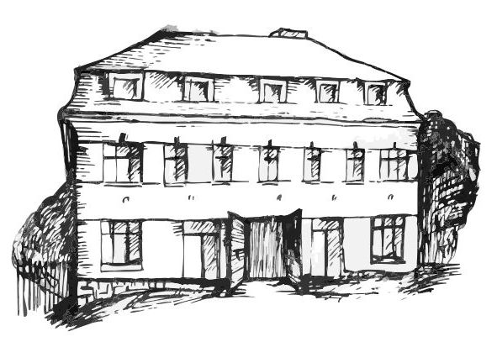 | Stacionář sv. Anežky České  pro seniory  Farní charita Beroun  Dům Charity, Cajthamlova 169, 266 01 Beroun | 
program
27. květnA – 31. května 2013

pondělí 27. 5. • 10,00 h – cvičení s masážními míčky
• 10,30 h – povídání a bystření paměti
• 11,30 h – co je nového, čtení tisku, křížovka
• 13,30 h – „Mens sana in corpore sano“ (lehce sportovní odpoledne)
úterý 28. 5. • 10,00 h – jednoduché cvičení na židlích
• 10,30 h – Procvičování kognitivních funkcí (paměť, soustředěnost, řeč – slovní zásoba, logické myšlení, vizuálně-prost. orientace)
• 11,30 h – co je nového, čtení tisku, křížovka
• 13,30 h – Bingo + společenské hry
středa 29. 5. • 10,00 h – cvičení s masážními míčky
• 10,30 h – povídání a bystření paměti na téma „Jarní zvyky“
(31. 5. Den otevírání studánek)
• 11,30 h – co je nového, čtení tisku, křížovka
• 13,30 h – výroba narozeninových přání
čtvrtek 30. 5. • 10,00 h – jednoduché cvičení na židlích
• 10,30 h – výroba zvířátek z bambulí
• 11,30 h – co je nového, čtení tisku, křížovka
• 13,30 h – promítání filmu
• 13,30 h – angličtina
pátek 31. 5. • 10,00 h – jednoduché cvičení na židlích
• 10,30 h – zdravotní okénko na téma „Alergie“
• 11,30 h – co je nového, čtení tisku, křížovka
• 13,30 h – „Slaná kavárnička“ (posezení se šálkem čaje či kávy)
Tučně zvýrazněné akce jsou pro seniorskou veřejnost zdarma. Prosíme, potvrďte účast telefonicky (313 030 432), kapacita je omezená. Děkujeme za pochopení.

